1.
Identyfikacja klientów o imieniu Adam
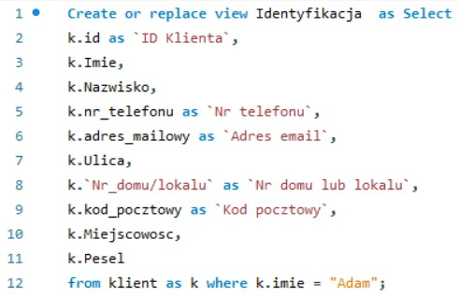

2.

Pokazuje pokoje zajęte na dzień 2023-01-11 i datę zwolnienia

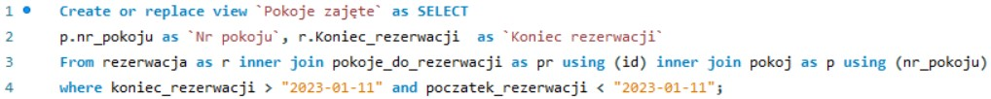

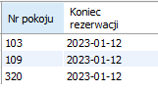
3. Pokazuje pokoje wolne na stan dzisiejszy

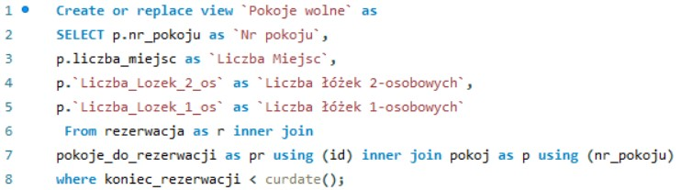

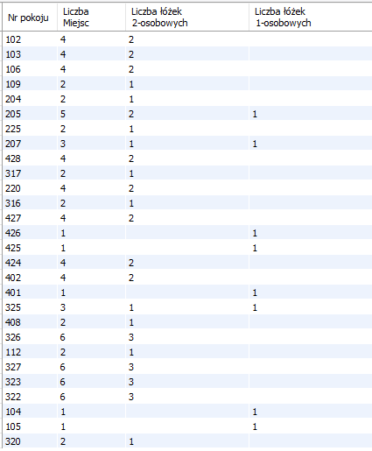

4.
Pokazuje informacje na temat rezerwacji pokojów na pierwszym piętrze

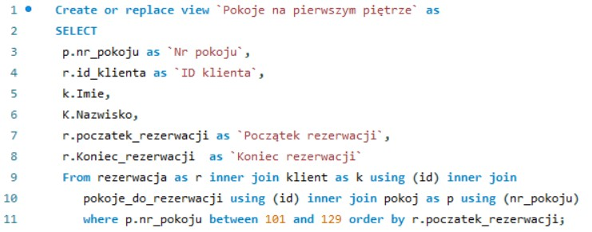

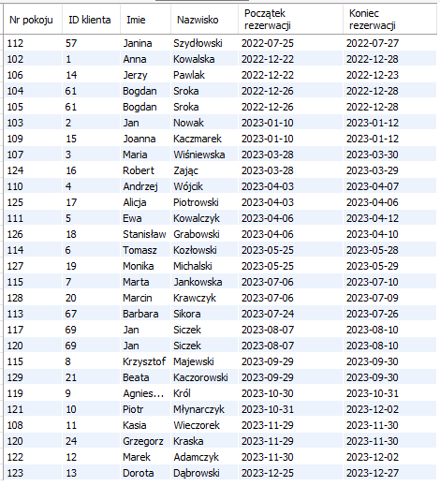

5. Pokazuje rezerwacje jakie zostały dokonane

